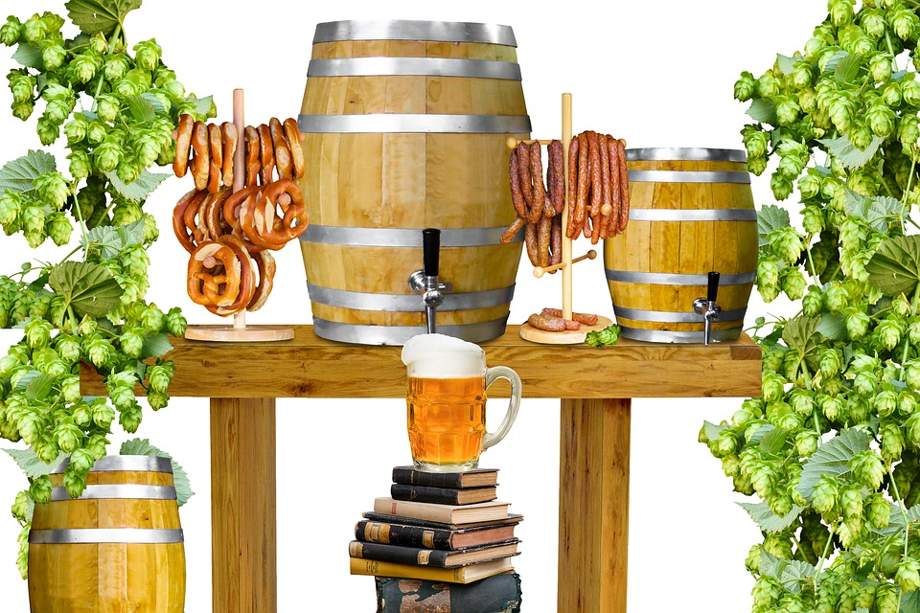

Alles gute zum Vatertag
Mein Papa ist ein Supermann
der einfach alles richten kann.
Er weiß ganz viel – ist echt gescheit,
zum Spielen mit mir gern bereit.
Ist groß und stark, fast wie ein Bär,
trägt auf der Schulter mich umher.
Er wirft mich hoch und fängt mich auf.
Und ich verlasse mich darauf,
weil Papa eben alles kann,
denn schließlich ist er Supermann.

